**习题课**

**【基础练】**

1．关于电势和电势能的说法正确的是(　　)

A．电荷在电场中电势越高的地方电势能也越大

B．电荷在电场中电势越高的地方，电荷量越大所具有的电势能也越大

C．在正点电荷电场中的任意一点处，正电荷具有的电势能一定大于负电荷具有的电势能

D．在负点电荷电场中的任意一点，正电荷所具有的电势能一定小于负电荷所具有的电势能

**答案**　CD

**解析**　沿电场线方向电势越来越低，正电荷的电势能越来越小，负电荷的电势能却越来越大．

**点拨**　正电荷在电势高的地方电势能大，负电荷在电势高的地方电势能小．

2. 一带电粒子沿图1中曲线穿过一匀强电场中的等势面，且四个等势面的电势关系满足φa>φb>φc>φd，若不计粒子所受重力，则(　　)

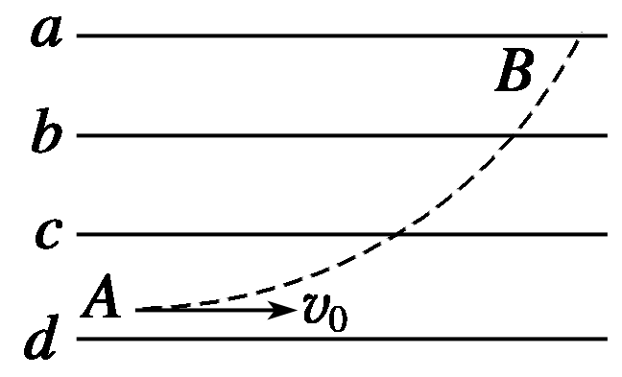

图1

A．粒子一定带正电

B．粒子的运动是匀变速运动

C．粒子从A点到B点运动的过程中动能先减小后增大

D．粒子从A点到B点运动的过程中电势能增大

**答案**　B

**解析**　由于φa>φb>φc>φd，所以电场线垂直于等势面由a指向d，根据电荷运动规律可知其受力由d指向a，即该粒子带负电，动能在变大，电势能在减小．

**点拨**　由轨迹判断受力情况，进而得到做功情况及能量的变化．

3. 两块大平行金属板AB间存在电场强度为E的匀强电场，场强方向由B指向A并将B板接地作为零电势点，如图2所示，现将正电荷逆着电场线方向由A板移动B板．若用x表示移动过程中该正电荷到A板的距离，则其电势能Ep随x变化的图线为图中的(　　)

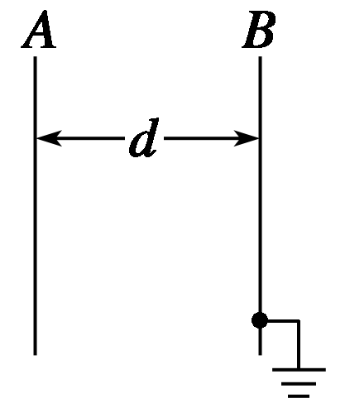

图2

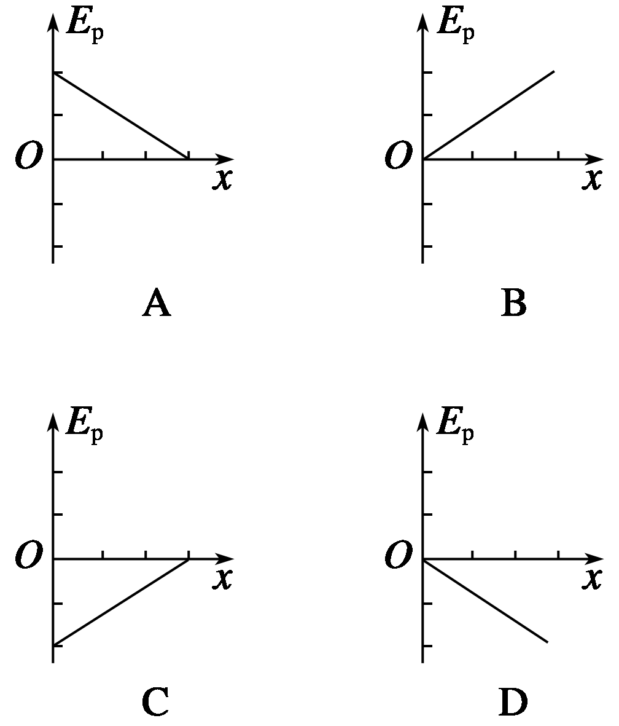

**答案**　C

**解析**　场强E的方向水平向左(由B指向A)，B板接地φB＝0，则AB板内各点电势均为负值，则距A板x处的某点的电势能EP＝q(φx－φB)＝qUxB＝－Eq(d－x)，由此可判断C选项正确．

4. 某静电场的电场线分布如图3所示，图中P、Q两点的电场强度的大小分别为EP和EQ，电势分别为φP和φQ，则(　　)

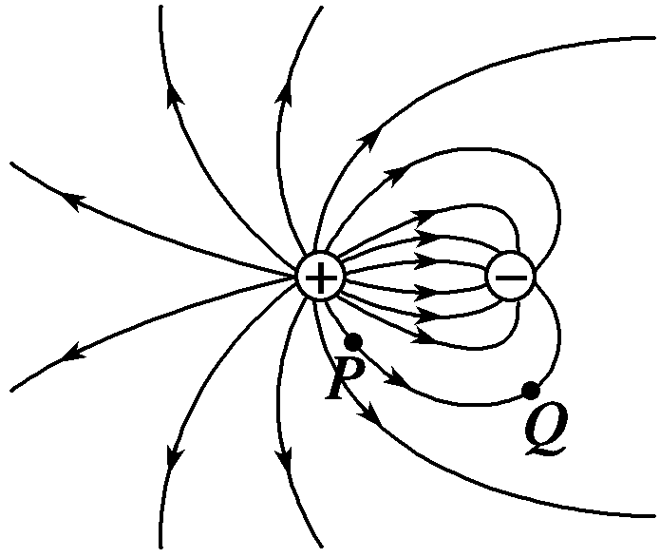

图3

A．EP>EQ，φP>φQ

B．EP>EQ，φP<φQ

C．EP<EQ，φP>φQ

D．EP<EQ，φP<φQ

**答案**　A

**解析**　由题图可知，电场线疏密表示电场强度大小，故EP>EQ；沿电场线方向电势逐渐降低，故φP>φQ.故选A.

5. 某电场的电场线分布如图4所示，以下说法正确的是(　　)

A．c点场强大于b点场强

B．a点电势高于b点电势

C．若将一试探电荷＋q由a点释放，它将沿电场线运动到b点

D．若在d点再固定一点电荷－Q，将一试探电荷＋q由a移至b的过程中，电势能减小

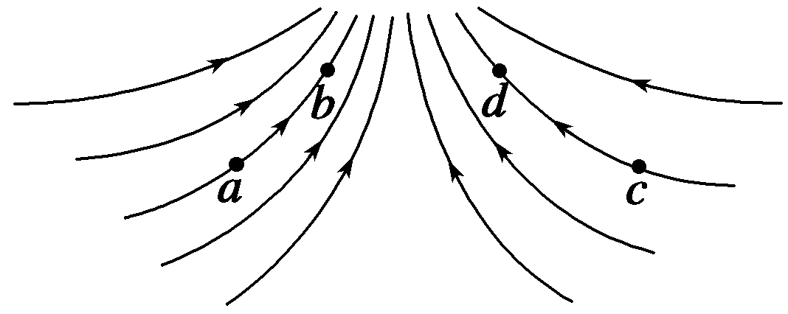

图4

**答案**　BD

**解析**　电场线的疏密表示电场的强弱，A项错误；沿着电场线方向电势逐渐降低，B项正确；＋q在a点所受电场力方向沿电场线的切线方向，由于电场线为曲线，所以＋q不沿电场线运动，C项错误；在d点固定一点电荷－Q后，a点电势仍高于b点，＋q由a移至b的过程中，电场力做正功，电势能减小，D项正确．

6．位于A、B处的两个带有不等量负电的点电荷在平面内电势分布如图5所示，图中实线表示等势线，则(　　)

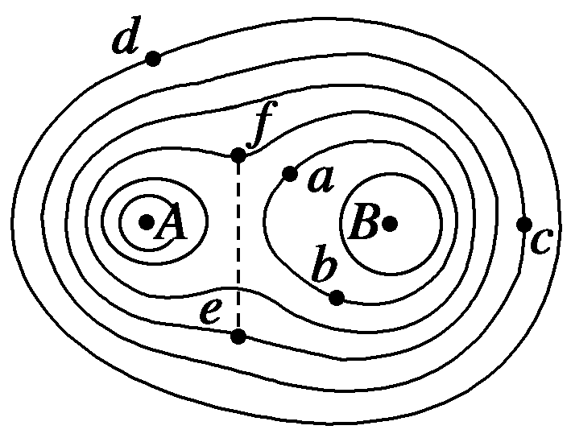

图5

A．a点和b点的电场强度相同

B．正电荷从c点移到d点，电场力做正功

C．负电荷从a点移到c点，电场力做正功

D．正电荷从e点沿图中虚线移到f点电势能先减小后增大

**答案**　CD

**解析**　a点和b点所在处的等势线疏密程度不同，故两处的电场强度不同，方向也不同，A错；从c点到d点电势升高，正电荷的电势能增大，电场力做负功，B错；从a点到c点、电势升高，负电荷的电势能减小，电场力做正功，C对；从e点沿虚线到f点，电势先减小后增大，则正电荷的电势能先减小后增大，D对．

**【提升练】**

7. 如图6所示，在电场强度E＝2×103 V/m的匀强电场中有三点A、M和B，AM＝4 cm，MB＝3 cm，AB＝5 cm，且AM边平行于电场线，把一电荷量q＝2×10－9 C的正电荷从B移动到M点，再从M点移动到A点，静电力做功为(　　)

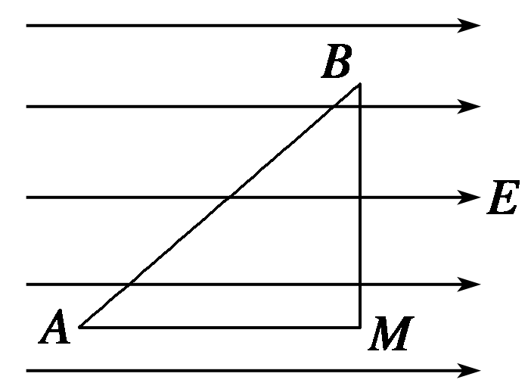

图6

A．0.16×10－6 J B．0.12×10－6 J

C．－0.16×10－6 J D．－0.12×10－6 J

**答案**　C

**解析**　W＝－qE·AM＝－2×10－9×2×103×0.04 J＝－0.16×10－6 J，故选C.

8. 如图7所示，匀强电场场强为1×103 N/C，ab＝dc＝4 cm，bc＝ad＝3 cm，则下述计算结果正确的是(　　)

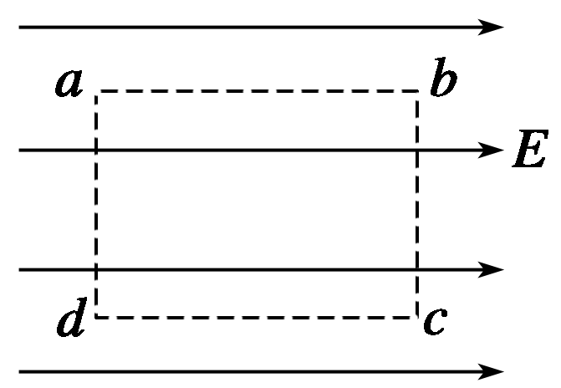

图7

A．ab之间的电势差为4 000 V

B．ac之间的电势差为50 V

C将q＝－5×10－3 C 的点电荷沿矩形路径abcda移动一周，静电力做功为零

D．将q＝－5×10－3 C 的点电荷沿abc或adc从a移动到c，静电力做功都是－0.25 J

**答案**　C

**解析**　Uab＝Udc＝E·dc＝40 V

Uac＝Uab＝40 V，A、B错；将电荷移动一周，电势差为零，静电力做功为零，C对；

Wac＝qU＝－5×10－3×40 J＝－0.2 J，D错．

9．空间有一沿x轴对称分布的电场，其电场强度E随x变化的图象如图8所示．下列说法中正确的是(　　)

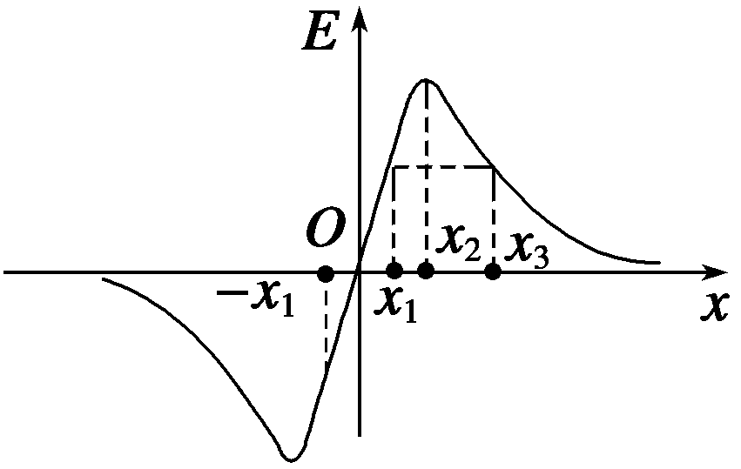

图8

A．O点的电势最低

B．x2点的电势最高

C．x1和－x1 两点的电势相等

D．x1和x3 两点的电势相等

**答案**　C

**解析**　电势高低与场强大小无必然联系．O点场强为0，电势不一定最低，A错．x2点是场强正向最大的位置，电势不是最高，B错．将电荷从x1移到－x1可由题图知电场力做功为零，故两点电势相等，而把电荷从x1移到x3电场力做功不为零，C对，D错．

10. 如图9为一匀强电场，某带电粒子从A点运动到B点，在这一运动过程中克服重力做的功为2.0 J，电场力做的功为1.5 J．则下列说法正确的是(　　)

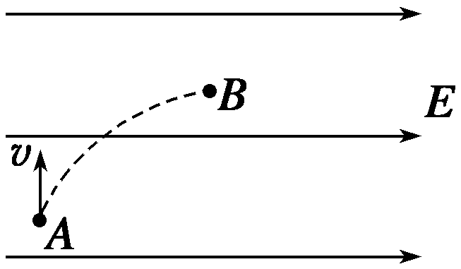

图9

A．粒子带负电

B．粒子在A点的电势能比在B点少1.5 J

C．粒子在A点的动能比在B点少0.5 J

D．粒子在A点的机械能比在B点少1.5 J

**答案**　D

**解析**　本题考查电荷在电场中的运动，从粒子运动的轨迹判断粒子带正电，A错误；因为电场力做功等于电势能的变化，电场力做正功，电势能减小，所以B项错误；根据动能定理W＋WG＝ΔEk＝－0.5 J，B点的动能小于A点的动能，C项错误；电场力做正功，机械能增加，所以A点的机械能比B点的机械能要小1.5 J，D项正确 .

11．匀强电场中场强为40 N/C，在同一条电场线上有A、B两点，把质量为2×10－9 kg，带电荷量为－2×10－9 C的微粒从A点移到B点，电场力做了1.5×10－7 J的正功．求：

(1)A、B两点间的电势差UAB是多少？

(2)A、B两点间距离是多少？

(3)若微粒在A点具有与电场线同向的速度为10 m/s，在只有电场力作用的情况下，求经过B点的速度．

**答案**　(1)－75 V　(2)1.875 m　(3)5 m/s，方向与电场线同向

**解析**　(1)WAB＝UAB·q

UAB＝＝ V＝－75 V.

(2)UAB＝E·d，d＝＝ m＝1.875 m.

(3)WAB＝mv－mv

1．5×10－7＝×2×10－9v－×2×10－9×102

解之得vB＝5 m/s，方向与电场线同向．

12. 如图10所示，一个质量为1.0×10－4 kg的带电小球，穿过一根光滑的绝缘杆，置于场强为2.0×102 N/C的水平向右的匀强电场中，杆与水平面夹角为53°，小球刚好匀速下滑，问：

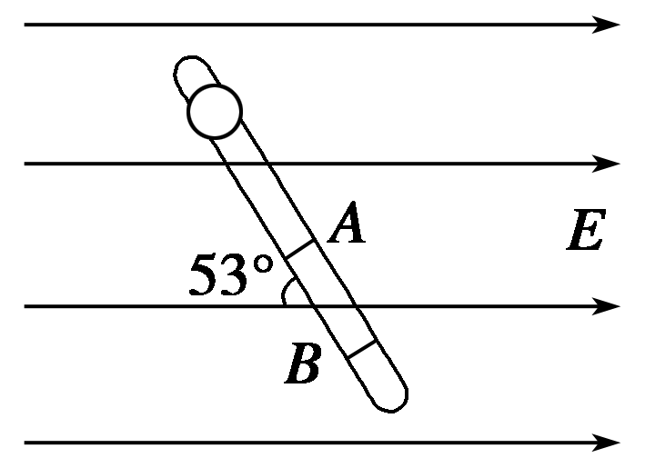

图10

(1)小球带何种电荷、电荷量为多少？

(2)杆上A、B两点相距10 cm，小球由A运动至B电场力所做的功为多大？A、B两点的电势差UAB为多大？

(sin 53°＝0.8，cos 53°＝0.6)

**答案**　(1)×10－5 C　负电　(2)－8×10－5 J　12 V

**解析**

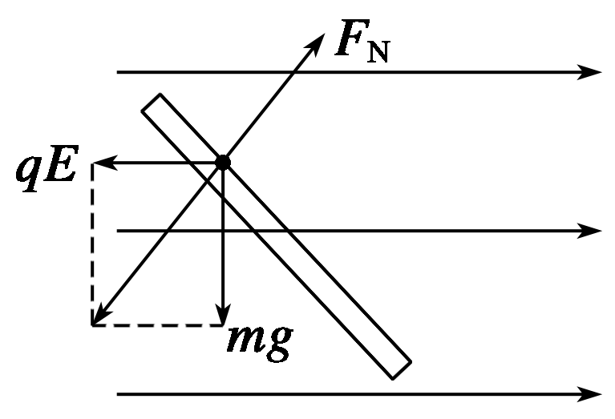

(1)有小球匀速下滑可判断其受力如右图所示则有：

＝tan 53°

q＝＝×10－5 C

小球所带电荷为负电．

(2)小球由A运动到B

WAB＝－qELcos 53°＝－8×10－5 J，

UAB＝＝12 V.

13. 如图11所示的电场，等势面是一簇互相平行的竖直平面，间隔均为d，各等势面的电势已在图中标出. 现有一质量为m的带电小球以速度v0、方向与水平方向成45°角斜向上射入电场，要使小球做直线运动．问：

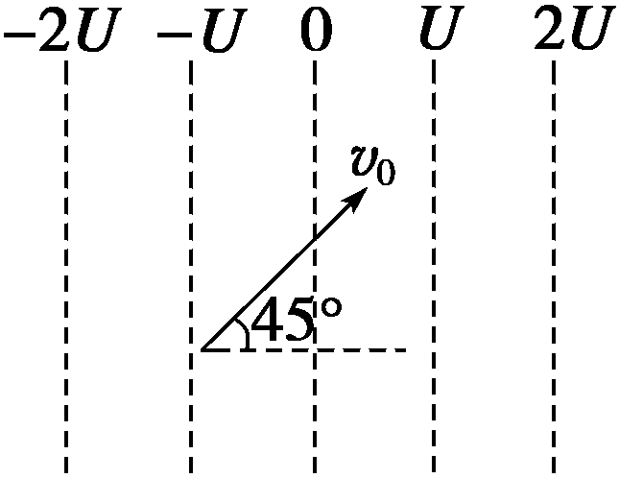

图11

(1)小球应带何种电荷？电荷量是多少？

(2)在入射方向上小球最大位移是多少？(电场足够大)

**答案**　(1)正电　　(2)

**解析**

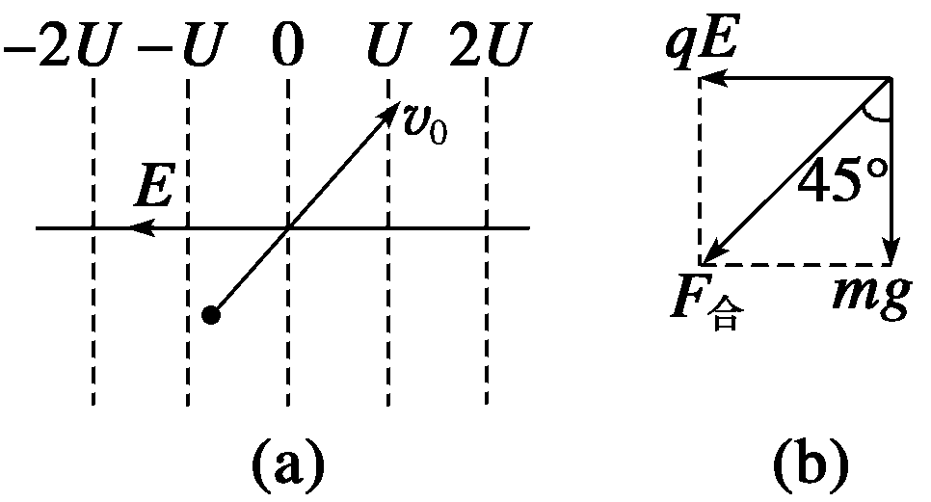

(1)作电场线如右图(a)所示，由题意，只有小球受到向左的静电力，静电力和重力的合力与初速度才能在一条直线上，才能使小球做直线运动，所以小球带正电，沿v0方向做匀减速运动．由图(b)知qE＝mg，相邻等势面间的电势差用U表示，由E＝，得q＝＝.

(2)由图(b)知F合＝＝mg(因为qE＝mg)由动能定理得－F合·xm＝0－mv

所以xm＝＝